

**Домашнее задание № 27**

***Scripting, web, python part 2***

1. **Написать красочный интерактивный python-script для автоматизации ваших часто повторяемых действий, либо парсинга сайта для получения нужной информации**
2. **Расписать действия данного powershell**

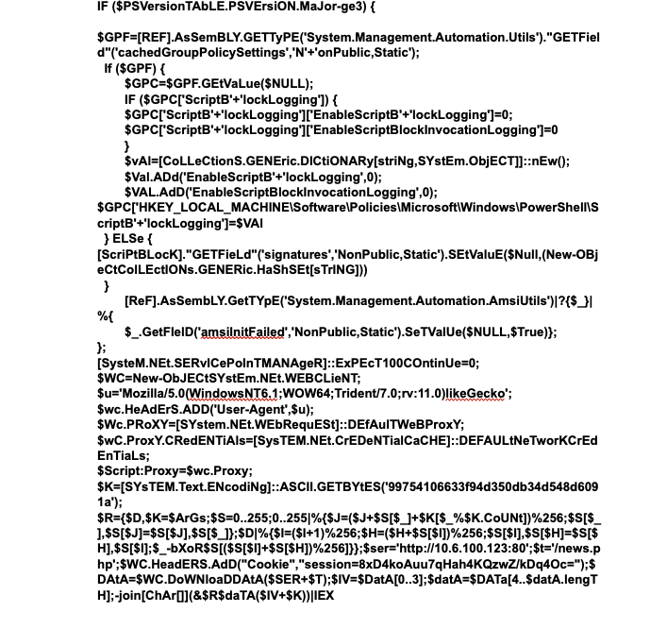

Ссылки на дополнительные ресурсы

* [Создание symbo table для кастомных ядер](https://blog.tofile.dev/2022/08/22/cloud-forensics.html)
* [HTML5 Templates](https://html5up.net/)